
หน่วยการเรียนรู้ที่ ๙

บทอาขยาน

เวลา ๔ ชั่วโมง



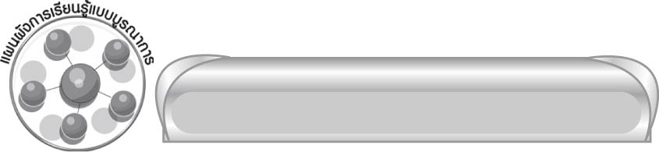
แผนผังการเรียนรู้แบบบูรณาการ

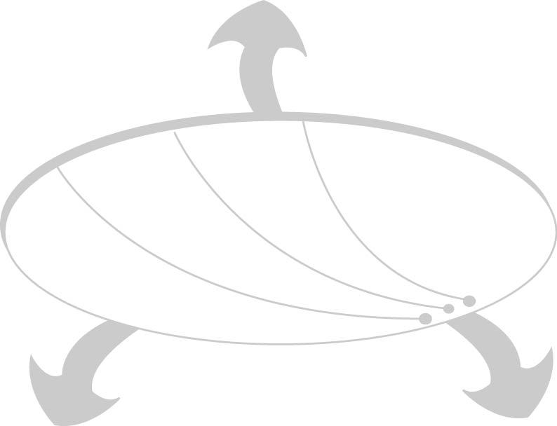

บทอาขยาน
ศิลปะ : ดนตรี-นาฏศิลป์
 การร้องเพลงที่เป็นบทอาขยาน
สังคมศึกษา ศาสนา และวัฒนธรรม
 การอธิบายข้อคิดเกี่ยวกับการรักษา
ความเป็นชาติไทยในบทอาขยาน

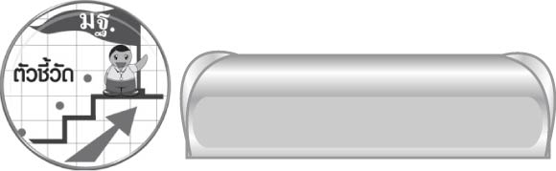
ตัวชี้วัด


ท่องจำบทอาขยานตามที่กำหนดและบทร้อยกรองที่มีคุณค่าตามความสนใจ (ท ๕.๑ ป. ๔/๔)


หน่วยการเรียนรู้ที่ ๙
แผนการจัดการเรียนรู้ที่ ๑

บทอาขยาน

ลักษณะและคุณค่าของบทอาขยาน

ชั้นประถมศึกษาปีที่ ๔ เวลา ๑ ชั่วโมง

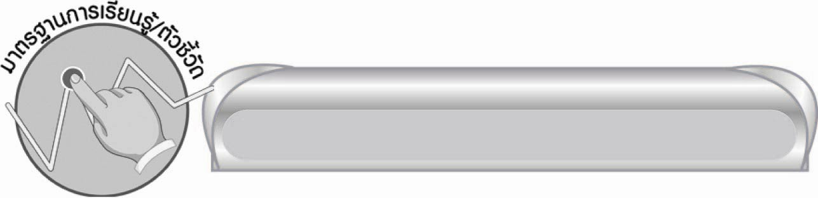
มาตรฐานการเรียนรู้/ตัวชี้วัด

มาตรฐานการเรียนรู้
มาตรฐาน ท ๕.๑ เข้าใจและแสดงความคิดเห็น วิจารณ์วรรณคดีและวรรณกรรมไทยอย่างเห็นคุณค่าและนำมาประยุกต์ใช้ในชีวิตจริง
ตัวชี้วัด
ท ๕.๑ ป. ๔/๔ ท่องจำบทอาขยานตามที่กำหนดและบทร้อยกรองที่มีคุณค่าตามความสนใจ

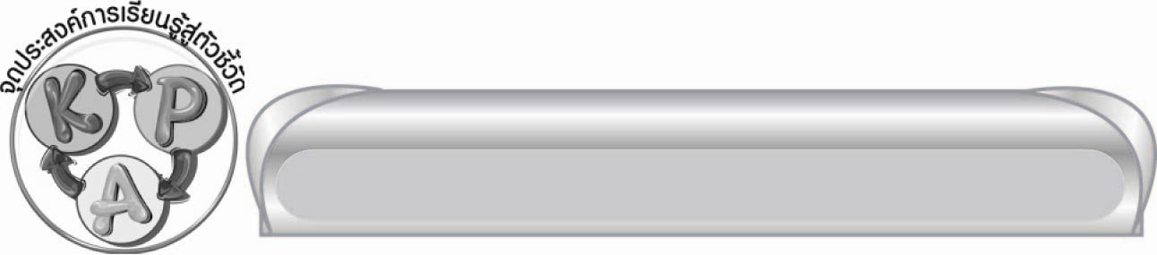
จุดประสงค์การเรียนรู้สู่ตัวชี้วัด

๑. บอกลักษณะสำคัญและคุณค่าของบทอาขยาน (K)
๒. ท่องจำบทอาขยาน (P)
๓. ตระหนักในความสำคัญและคุณค่าของบทอาขยาน (A)


สาระสำคัญ

บทอาขยานเป็นบทร้อยกรองที่ไพเราะ ใช้สำหรับท่องจำ และปลูกฝังคุณธรรม จริยธรรม
ที่สามารถนำไปปฏิบัติได้จริง

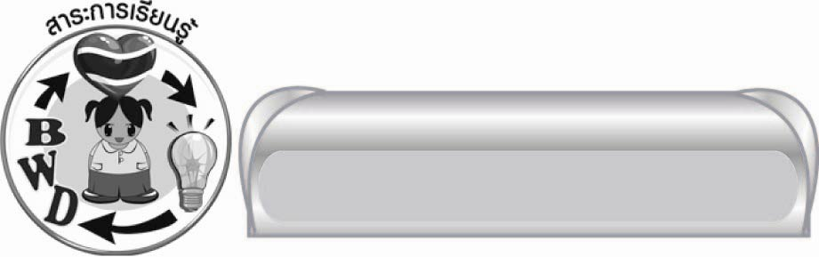
สาระการเรียนรู้

ลักษณะสำคัญและคุณค่าของบทอาขยาน


สมรรถนะสำคัญของผู้เรียน
๑. ความสามารถในการสื่อสาร
๏ ทักษะการอ่าน
๏ ทักษะการเขียน
๏ ทักษะการฟัง การดู และการพูด
๒. ความสามารถในการคิด
๏ การวิเคราะห์
๏ การจัดระบบความคิดเป็นแผนภาพ
๏ การสรุปความรู้
๓. ความสามารถในการแก้ปัญหา
๔. ความสามารถในการใช้ทักษะชีวิต


คุณลักษณะอันพึงประสงค์
ใฝ่เรียนรู้
ตัวชี้วัดที่ ๔.๑ ตั้งใจ เพียรพยายามในการเรียนและเข้าร่วมกิจกรรมการเรียนรู้


ชิ้นงานหรือภาระงาน (หลักฐาน ร่องรอยแสดงความรู้)

-


คำถามท้าทาย

นักเรียนจะนำข้อคิดในบทอาขยานไปใช้ในชีวิตจริงได้อย่างไร


การจัดกิจกรรมการเรียนรู้

๑. ครูนำบัตรคำ คำว่า อาขยาน ติดบนกระดาน แล้วให้นักเรียนอ่านออกเสียงให้ถูกต้อง ดังนี้
๏ อาขยาน อ่านว่า อา - ขะ - หฺยาน หรือ อา - ขะ - ยาน ก็ได้
๒. ครูและนักเรียนร่วมกันแสดงความคิดเห็นเกี่ยวกับบทอาขยานว่ามีลักษณะเป็นอย่างไร จากนั้น
ครูอธิบายเกี่ยวกับความหมายของบทอาขยาน ดังนี้
๏ บทอาขยาน หมายถึง บทท่องจำซึ่งเป็นบทร้อยกรองที่ไพเราะ แฝงข้อคิดคุณธรรม เช่น
บทร้อยกรองจากวรรณคดีต่าง ๆ
๓. ให้นักเรียนแบ่งกลุ่ม กลุ่มละ ๔ - ๖ คน ช่วยกันหาบทอาขยานจากวรรณคดี กลุ่มละ ๑ บท
จากนั้นร่วมกันวิเคราะห์ว่าบทอาขยานนั้นมีลักษณะสำคัญอย่างไร แล้วออกมาอ่านบทอาขยานนั้น
เป็นทำนองเสนาะทีละกลุ่ม
๔. ครูและนักเรียนร่วมกันสนทนาเพื่อสรุปเกี่ยวกับลักษณะสำคัญ และคุณค่าของบทอาขยานเป็นแผนภาพความคิด ดังตัวอย่าง
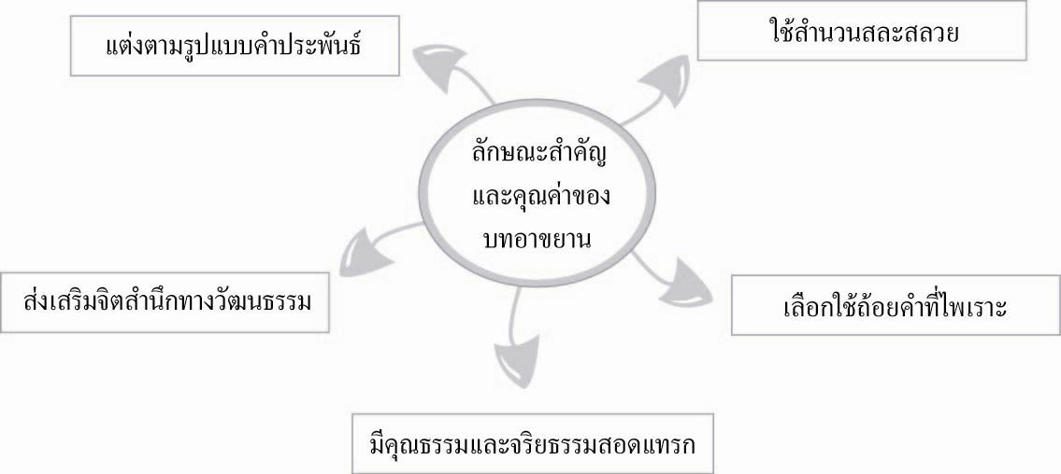

๕. ให้นักเรียนและครูร่วมกันสรุปความรู้ ดังนี้
๏ บทอาขยานเป็นบทร้อยกรองที่มีความไพเราะ ใช้สำหรับท่องจำและปลูกฝังคุณธรรม จริยธรรม
ที่สามารถนำไปปฏิบัติได้จริง
๖. ให้นักเรียนร่วมกันแสดงความคิดเห็น โดยครูใช้คำถามท้าทาย ดังนี้
๏ นักเรียนจะนำข้อคิดในบทอาขยานไปใช้ในชีวิตจริงได้อย่างไร

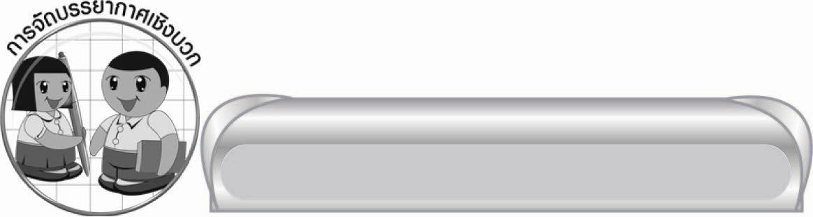
การจัดบรรยากาศเชิงบวก

ให้นักเรียนฝึกใช้เครื่องหมายแบ่งวรรคจังหวะ การอ่านคำกลอนหลายรูปแบบ และฝึกอ่าน
จับใจความสำคัญ


สื่อการเรียนรู้

-

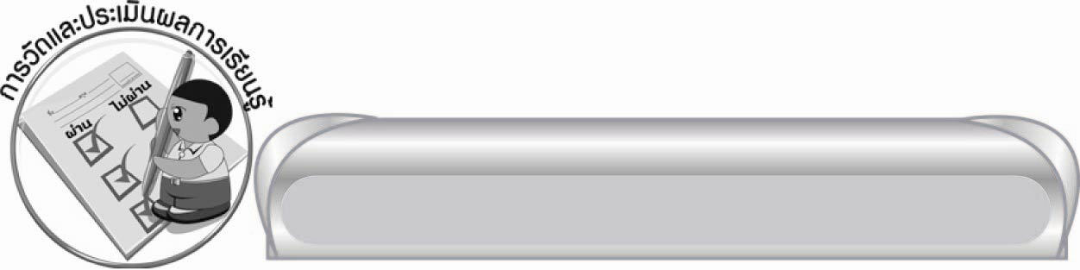
การวัดและประเมินผลการเรียนรู้

๑. วิธีการวัดและประเมินผล
๑) สังเกตพฤติกรรมของนักเรียนในการเข้าร่วมกิจกรรม
๒) สังเกตพฤติกรรมของนักเรียนในการเข้าร่วมกิจกรรมกลุ่ม
๒. เครื่องมือ
๑) แบบสังเกตพฤติกรรมการเข้าร่วมกิจกรรม
๒) แบบสังเกตพฤติกรรมการเข้าร่วมกิจกรรมกลุ่ม
๓. เกณฑ์การประเมิน
๑) การประเมินพฤติกรรมการเข้าร่วมกิจกรรม
ผ่านตั้งแต่ ๒ รายการ ถือว่า ผ่าน
ผ่าน ๑ รายการ ถือว่า ไม่ผ่าน

๒) การประเมินพฤติกรรมการเข้าร่วมกิจกรรมกลุ่ม
คะแนน ๙ - ๑๐ ระดับ ดีมาก
คะแนน ๗ - ๘ ระดับ ดี
คะแนน ๕ - ๖ ระดับ พอใช้
คะแนน ๐ - ๔ ระดับ ควรปรับปรุง


ข้อเสนอแนะของผู้บริหารสถานศึกษา
______________________________________________________________________________
______________________________________________________________________________
______________________________________________________________________________
______________________________________________________________________________
______________________________________________________________________________
______________________________________________________________________________
______________________________________________________________________________
______________________________________________________________________________
______________________________________________________________________________
______________________________________________________________________________
______________________________________________________________________________
______________________________________________________________________________
______________________________________________________________________________
______________________________________________________________________________
______________________________________________________________________________
______________________________________________________________________________
______________________________________________________________________________
______________________________________________________________________________
______________________________________________________________________________
______________________________________________________________________________
______________________________________________________________________________
______________________________________________________________________________
______________________________________________________________________________
______________________________________________________________________________

ลงชื่อ_________________________ (ผู้บริหารสถานศึกษา)
(_________________________)
________/________/_______

บันทึกหลังการสอน

ผลการจัดการเรียนการสอน

______________________________________________________________________________
______________________________________________________________________________
______________________________________________________________________________
______________________________________________________________________________
______________________________________________________________________________
______________________________________________________________________________

ปัญหา / อุปสรรค

______________________________________________________________________________
______________________________________________________________________________
______________________________________________________________________________
______________________________________________________________________________
______________________________________________________________________________
______________________________________________________________________________

แนวทางแก้ไข

______________________________________________________________________________
______________________________________________________________________________
______________________________________________________________________________
______________________________________________________________________________
______________________________________________________________________________
______________________________________________________________________________

ลงชื่อ____________________________ (ผู้บันทึก)
(_________________________)
________/________/_______

